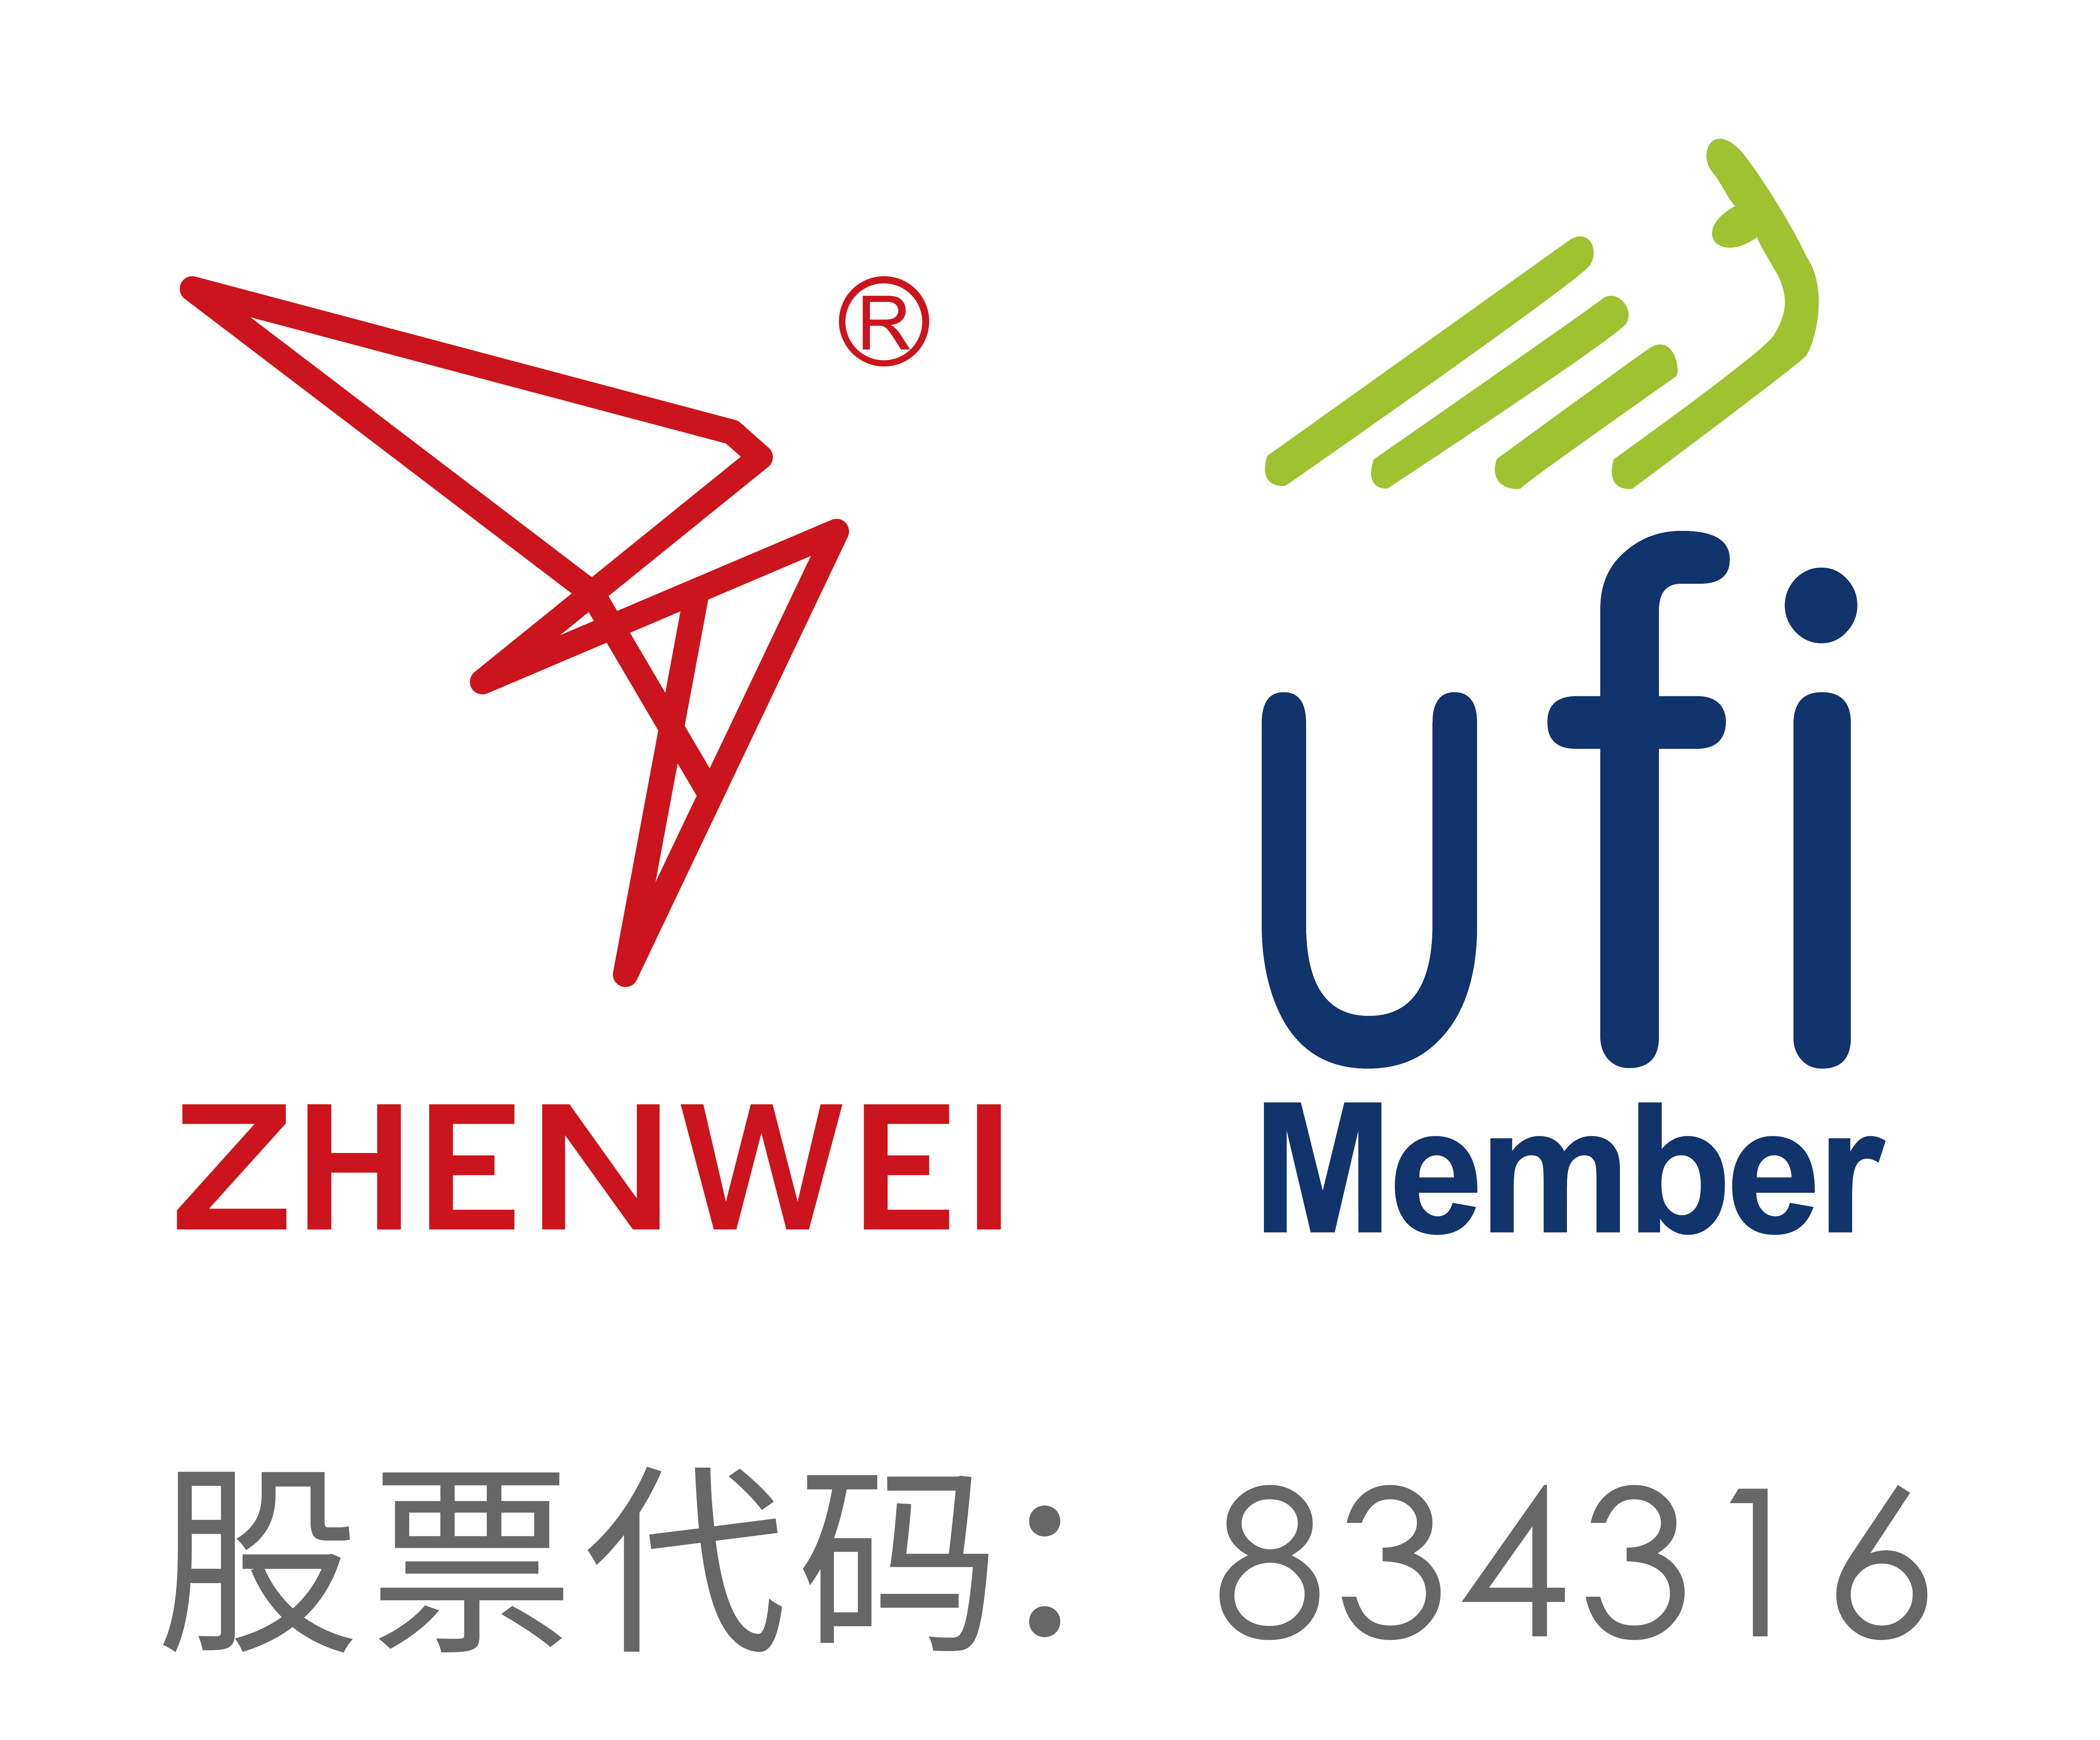
邀请函
To: From：

第二十四届中国国际石油石化技术装备展览会
The 24thChina International Petroleum & Petrochemical Technology and Equipment Exhibition

2024年3月25日-27日 北京·中国国际展览中心(新馆)

一年一度的世界石油天然气大会
65个国家和地区1,800家展商
46家世界500强企业18个国际展团
120,000平米展出面积 150,000专业观众

主办单位
振威国际会展集团
北京振威展览有限公司

支持单位
中国石油和化学工业联合会
中国石油和石油化工设备工业协会
中国电器工业协会防爆电器分会

展会概况
中国国际石油石化技术装备展览会（简称cippe），是国际石油石化行业例会。cippe吸引了来自全球65个国家和地区的1,800家展商，世界500强企业46家，国际展团18个，专业观众150,000人次，展会面积120,000平方米，目前已成为一年一度的世界石油天然气大会。
cippe国际展商质量持续提升
从2001年至今，cippe已经成功举办23届。展会有美国、德国、俄罗斯、加拿大、英国、法国、意大利、苏格兰、韩国等18个国际展团参展。国际展商包括埃克森美孚、俄油、俄气、俄罗斯管道运输、卡特彼勒、国民油井、斯伦贝谢、贝克休斯、GE、ABB、卡麦龙、霍尼韦尔、飞利浦、施耐德、陶氏化学、罗克韦尔、康明斯、艾默生、康士伯 、3M、AkzoNobel、API、E+H、MTU、ARIEL、KSB、泰科、Atlas Copco、Forum、豪氏威马、山特维克、雅柯斯、海虹老人、都福、伊顿、奥创、艾里逊、康迪泰克等。
cippe国内企业重装组团亮相
国内展商包括中国石油装备展团、中石化、中海油、国家管网、中国中化、中国船舶集团、中国航天、中国中车、延长石油、宏华、杰瑞、科瑞、南阳二机、东营经济技术开发区、浩铂智能、中信重工、潍柴、安东石油、东方先科、上海神开、百施特、中油科昊、海默科技、百勤油服、西部石油、玉柴、大冶特钢、海隆石油、冠能固控、国兴汇金、中世钛业、西部石油、如通股份、恒泰万博、格瑞迪斯、海洋王等。
cippe买家云集活动精彩纷呈
俄油、俄气、沙特阿美、伊朗国家石油、马来西亚国家石油、哈萨克斯坦国家石油天然气公司、埃克森美孚、BP、壳牌、道达尔、康菲、雪佛龙、哈里伯顿、斯伦贝谢、贝克休斯、德希尼布FMC、福陆工程、三星工程、韩国现代工程建设、英国派特法石油工程公司、中石油、中石化、中海油、国家管网、延长石油、中国航天科技、中国船舶集团、中国核工业集团、中化、神华、中煤、陕西能源局、山西能源局、总后装备采购部、北京市燃气集团、天津市燃气集团、新奥能源、华北市政总院、惠生工程、中曼石油、振华石油等上百个国内外专业采购团现场参观洽谈。展会同期举办“展品创新金奖”、“国际石油天然气产业高峰论坛”、“石油院校技术成果交流会”、“国际石油石化技术会议”、“驻华使馆（油气）推介会”、“采购对接会”等系列会议活动，获得行业组织、政府相关机构的赞誉。
cippe媒体聚焦全球同步报道
新华社、人民日报、中央电视台、中国日报、中国石油报、中国石化报、石油商报、Upstream、Worldoils、 Digital Refining、Oil & Gas Product News、Gulfoilfield Directory、中国证券报、上海证券报、第一财经日报、华尔街日报及新华网、人民网、新浪、搜狐、网易等国内外上千家媒体对展会集中报道。
第二十四届中国国际石油石化技术装备展览会(cippe2024)，将于2024年3月25日-27日在北京·中国国际展览中心(新馆)举办，欢迎您届时参观参展！
同期举办:

第二十四届北京国际海洋石油天然气展览会（ciooe）
第二十四届北京国际石油天然气管道与储运技术装备展览会（CIPE）
第二十四届北京国际防爆电气技术设备展览会（Expec）
第十四届北京国际天然气技术装备展览会（CING）
第十四届北京国际页岩气技术与装备展览会（cisge）
第十四届北京国际海洋工程技术与装备展览会（CM）
北京国际石油和化工自动化技术装备及仪器仪表展览会（cieca）
北京国际石油和化工安全防护技术及设备展览会（cipse）
2024北京国际氢能技术装备展览会（HEIE）
2024北京国际燃气应用与技术装备展览会（GAS）
2024北京国际地下工程建设及非开挖技术装备展览会（CITTE）

如果您是下列产品的供应商，请即预定展位
油气勘探开发技术与装备 物探、测井、钻井技术与设备 完井技术与装备
海洋工程技术与装备 天然气技术与装备 自动化技术装备、仪器仪表
油气田地面工程技术及装备 石油石化设备与制造 工业防爆产品
油气管道建设工程技术与设备 管道非开挖技术与装备 发电机组、动力设备
油气储运技术与设备 油田特种车辆 电工电气设备、电线电缆产品
石油炼制工艺与技术 石化工艺与技术 设备检修、维护与管理
流体机械设备与技术 压力容器 燃油与润滑油技术与设备
石化产品和先进材料 加油加气站设备 环保、节能技术设备
消防、预警技术设备与安全防护产品 工业清洗及防腐技术材料与设备 包装、密封、垫圈、紧固件、轴承
油气数字化解决方案 通信与信息技术 其他配件
氢能技术与装备 认证、咨询服务 石油石化科研及实验室技术设备
参展细则（以下所有报价均未含增值税）
项目 | 价格/面积 | 基本配备/规格
标准展台 | 国际展区：30,000元/标准展位（9m²/个）（W1、W2）  国内展区：45,000元/标准展位（18m²/个）（E1、E2、E3）  19,000元/标准展位（9m²/个）（E4、W3）  16,000元/标准展位（9m²/个）（W4） | ◆地毯 ◆三面围板  ◆公司名称楣板 ◆咨询桌一张  ◆椅子两把 ◆射灯两盏  ◆电源插座一个  ◆（特殊用电请事先说明，另行收费）
空场地  （36平米起租） | 国际展区：3,200元/m² (W1/W2)  国内展区：1,900元/m² （E1、E2、E3、E4、W3）  1,600元/㎡（W4） | 空场地不带任何展架及设施，参展商须选择组委会指定搭建商进行搭建，除指定搭建商外不允许任何搭建公司进入展馆。
会务费 | 1,200元/人 | 含展会资料、午餐、水、答谢晚宴、礼品等。
会刊广告 | 封 面：￥36,000元 封 二：￥25,000元  扉 页：￥25,000元 封 底：￥30,000元  封 三：￥22,000元 彩色内页：￥12,000元 | 会刊尺寸：130mm宽×210mm高
技术讲座 | 技术讲座（会议室）12,000元/场 | 含场地、音响设备、投影仪、现场指示牌、水等。
 | 新产品新技术推介会（展馆内）32,000元/30分钟 | 含场地、音响设备、直播、媒体宣传。
独家赞助 | a. 晚宴赞助（独家360,000元）  b. 礼品赞助（300,000元）  c. 参观指南赞助（封面180,000元；封底96,000元） | 详情请查阅市场宣传机会手册。
媒体宣传 | 展前宣传2,000元/次  展后宣传2,000元/次 | 微信公众号文章1篇、cippe官网、全球石油化工网等展会自媒体宣传。
 | 展中宣传7,000元/次 | 4家视频媒体采访、15家行业媒体及门户网站宣传。
摄影摄像服务 | 摄影、摄像4,000元/天 | 展会现场照片拍摄；摄像服务；30秒短视频剪辑1条。
展会直播 | 探馆直播（5-20分钟）2,000元/场 | 主持人探馆直播，由企业展台负责人介绍企业展示的产品及技术；直播平台使用费；宣传推广费。
 | 专场直播：直播设备50,000元/天 | 包含直播设备、技术人员。根据企业需求，定制专场直播。
为配合企业的市场战略，我们将提供更多赞助方案选择，赞助详情请来电咨询。
《参展商手册》将于2023年12月份上传到展会官网，请参展商自行下载。
组织单位：振威国际会展集团 北京振威展览有限公司
地 址：北京市通州区经海五路1号院国际企业大道III13号楼振威展览大厦 邮编：101111
电 话：010-56176921 传 真：010-5617 6998
网 址：www.cippe.com.cn
邮 箱： gl@zhenweiexpo.com 联系人： 耿磊

第二十四届中国国际石油石化技术装备展览会（cippe) 参展申请表
感谢贵单位参加本届展览会，敬请您用正楷字详细填写并加盖公章后传真或邮寄回组织单位。
时间：2024年3月25日-27日 地点：北京•中国国际展览中心（新馆）
公司名称（中、英文）
详细地址： 邮编：
联系人： 职务： 电话： 传真：
手机号： 电子信箱： 网址：
展示的产品或技术（中、英文）：
■ 参展方式及费用（所有报价均未含增值税）
- 标准展位：国际展区：30,000元/9m² (W1/W2);
国内展区：45,000元/18m²(E1/E2/E3); 19,000元/9m² (E4/W3/)；16,000元/9m² (W4);
空场地（36 m²起租）：国际展区：3,200元/m²(W1/W2);国内展区：1,900元/m²(E1-E4/W3);1,600元/m²(W4)；
选择空场地 m²；标准展位 个；展位号 费用 元；
- 会刊广告： 封 面 ￥36,000元 封 二 ￥25,000元 扉 页 ￥25,000元
封 底 ￥30,000元 封 三 ￥22,000元 彩色内页 ￥12,000元
- 展会日报： 整版全彩US$9,688 规格：246 x 374mm 半版、彩色US$4,844 规格：246 x 181mm
- 技术讲座：12,000元/场 选择 场，主讲人 职务 费用 元；
- 会务费：1,200元/人（包括展会资料、午餐、水、答谢晚宴、礼品等） 共 人，费用 元；
- 媒体宣传：展前宣传 2,000元/次，展中宣传 7,000元/次，展后宣传 2,000元/次，共 次，费用 元；
- 摄影摄像服务：摄影、摄像4,000元/天 共 天，费用 元；
- 展会直播： 探馆直播（5-20分钟）2,000元/场 专场直播50,000元起/场 共 场，费用 元。
- 采购对接会：15,000元/场，组委会提供场地、邀请采购团。选择 场，费用 元
■ 以上参展费用的总金额为人民币:(小写) 元整，(大写) 整。
其中不含税金额为人民币:(小写) 元整，税率为: 6 %，税金为人民币:(小写) 元整。
付款日期： 年 月 日
■ 特别约定：1.报名后十个工作日之内请将参展费用一次性汇入组织单位指定帐户；2.组织单位以收到全部参展费用为最终确认参展商展出资格；3.已报名参展企业因自身原因不能按时参展的，同意已缴纳的全部费用不作返还；4.参展产品需符合展会参展范围和主题，展商保证其提供的图片、文字等全部内容不侵犯他人知识产权，否则自愿承担全部法律责任，同时承担由此给组织单位带来的损失；5.为保障2024年石油展搭建质量，请各参展商选择主办方指定搭建商搭建贵司展台，除指定搭建商外不允许任何搭建公司进入场馆。
账户：北京振威展览有限公司 账号：1100 1018 5000 5300 5496 开户行：建行北京安慧支行
组织单位：振威国际会展集团 北京振威展览有限公司
地 址：北京市通州区经海五路1号院国际
企业大道III13号楼振威展览大厦
电 话：010-56176921 传 真：010-5617 6998 参展单位印鉴及负责人签名
E-mail：gl@zhenweiexpo.com 年 月 日
联系人： 耿磊

